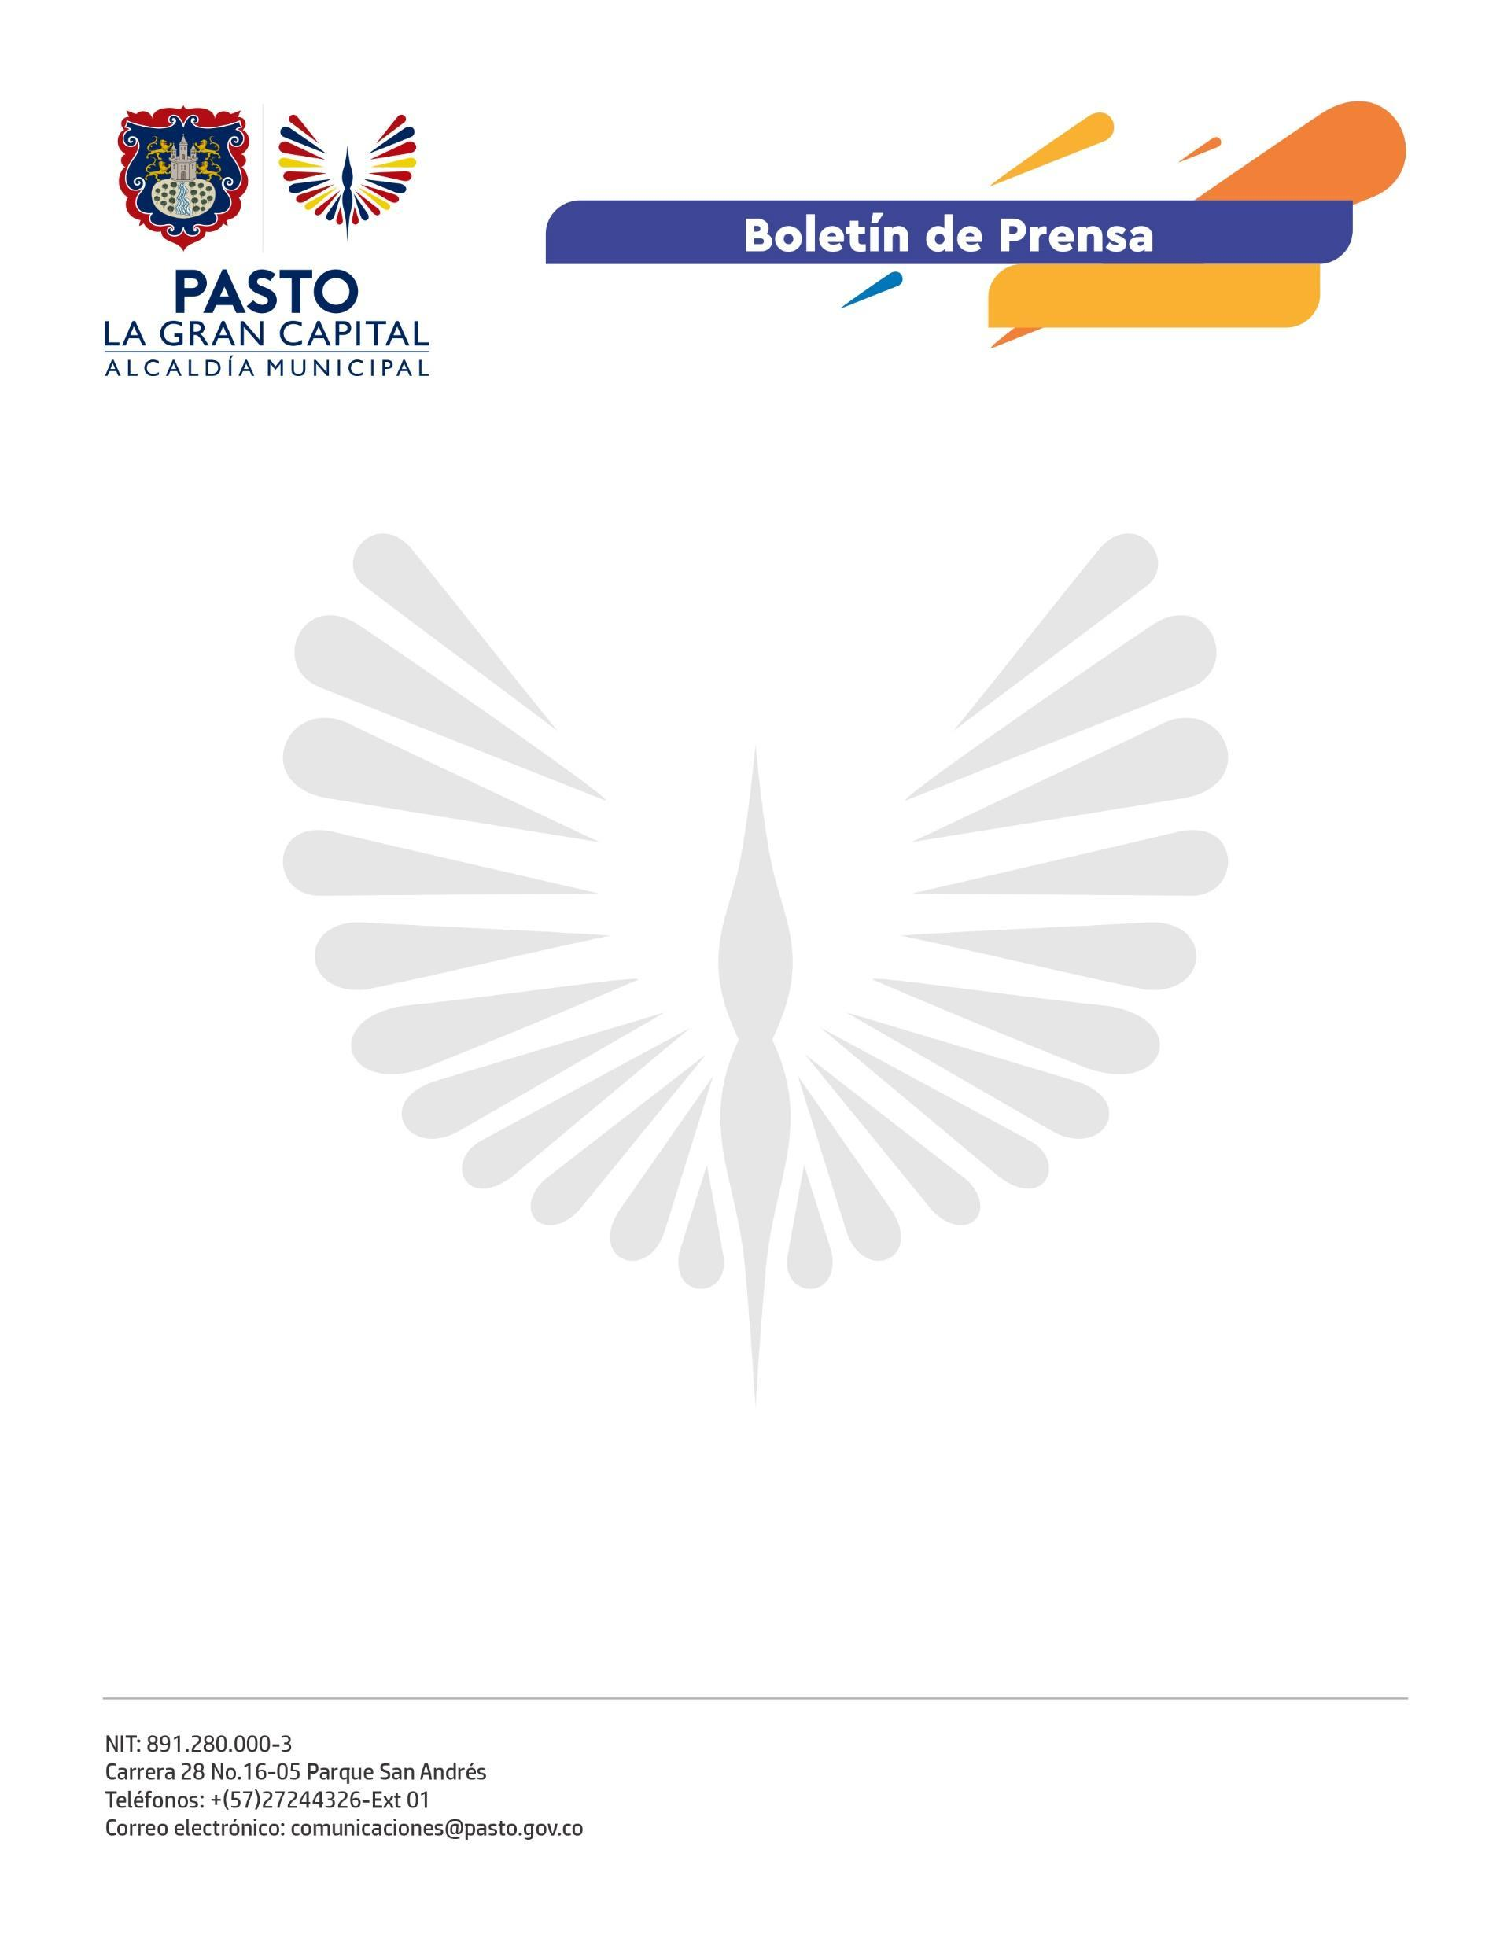
No. 524
4 de septiembre de 2022

POR PRIMERA VEZ, ALCALDÍA DE PASTO REALIZÓ AUDIENCIA PÚBLICA DE RENDICIÓN DE CUENTAS EN EL SECTOR RURAL
Desde la I.E.M. José Antonio Galán, del corregimiento de Santa Bárbara, el Alcalde Germán Chamorro de la Rosa presentó los avances de su Plan de Desarrollo ‘Pasto, La Gran Capital’.
En cumplimiento a la ley colombiana, la Alcaldía de Pasto realizó la Audiencia Pública de Rendición de Cuentas – Feria de Gestión 2022, correspondiente al primer semestre de 2022, un evento que contó con la asistencia masiva de la ciudadanía.
“Con mucha alegría, hicimos nuestra rendición de cuentas en Santa Bárbara, contribuyendo a la reactivación económica de sus habitantes. Seguiremos trabajando por todos los sectores del municipio para cumplir nuestro propósito de hacer de Pasto, La Gran Capital”, comentó el Alcalde Germán Chamorro de la Rosa.
El Mandatario Local también resaltó el primer lugar que ocupó Pasto en la categoría ‘Ciudades’ en el Índice de Eficacia del plan de desarrollo, según el Departamento Nacional de Planeación (DNP), con un porcentaje de cumplimiento de 99,8% para la vigencia 2021. En 2022, se han ejecutado 517 metas de 715 programadas, lo que significa un desempeño del 72,3%.
Entre los logros más destacados que presentó el Alcalde Germán Chamorro de la Rosa en la dimensión de Gerencia Pública, se encuentran el mejoramiento vial de 2,5 km en la zona urbana y 1,8 km en el sector rural; el mantenimiento a 15,9 km de vías urbanas y 2,765 metros cuadrados de escenarios deportivos; la ejecución de 17 obras de infraestructura educativa, recuperadas del siniestro contractual y la adjudicación de contratos por más de 2 mil millones de pesos para la construcción de nuevos parques.
Por otro lado, desde la dimensión social, la Administración Municipal trabaja para cerrar las brechas sociales entre el sector urbano y rural, garantizar los derechos de toda la población y hacer del arte y la cultura, un eje de desarrollo para el territorio.
En la dimensión ambiental, se ejecutaron proyectos que contribuyen a la conservación, cuidado y sostenibilidad del ambiente, además de la protección de los animales; mientras, desde la dimensión económica, se impulsan estrategias que fomenten la empleabilidad, el emprendimiento y la innovación.
“Pudimos conocer todo lo que el Alcalde Germán Chamorro de la Rosa ha hecho. Es un hombre sencillo y muy trabajador, preocupado por el campo, por eso, mi más sincero agradecimiento”, concluyó el líder de la vereda Jurado, corregimiento de Santa Bárbara, Buenaventura Rojas Meneses.

